**Saqlagichlar bilan himoya qilish**  
  
a) Saqlagichlar va ularni tanlash.  
  
Saqlagichlar bilan himoyani ko’rib chiqamiz. Eruvchan saqlagichlar patron va uning ichidagi eruvchan qo’yilmadan iborat. Eruvchan kiritma qo’rьoshin va uning qotishmalaridan yoki ingichka mis simdan qilinadi. 1-holda inertsion saqlagich, 2-holda inertsiyasiz saqlagich bo’ladi.  
  
Saqlagichlar ajralmaydigan (nerazbornqy) va ajraladigan (razbornqy) bo’lib, tegishli ravishda PN va PR bilan belgilanadi. NPN turidagi saqlagichda kvarts qumi to’lьazilgan, bu qum qo’yilma eriganda yoyni tezroq o’chirishga xizmat qiladi.  
  
Saqlagichlarni tanlashni ko’rib chiqamiz.  
  
Tanlash uchta shart bo’yicha kataloglardan tanlanadi.  
  
***1-shart.*** Saqlagichning va eruvchan qo’yilmaning nominal toklari In va Iv zanjirning hisoblangan tokidan kichik bo’lmasligi kerak:  
  
In≥ Ih va Iv ≥ Ih (3.4)  
  
***2-shart.*** Motor ishga tushiralayotgan paytda yoki texnologik yuklamaning maksimal qiymatida eruvchan qo’yilma ortiqcha qizib ketmasligi, yuzasini oksidlan-masligi va keraksiz o’chib qolmasligi uchun, uni o’ta yuklanish vaqtida erita oladigan tokning 50 % idan ortiq bo’lgan Iekiyu toki bilan yuklash mumkin emas. Buni quyidagicha formula bilan ifodalash mumkin :  
  
Iâ≥ 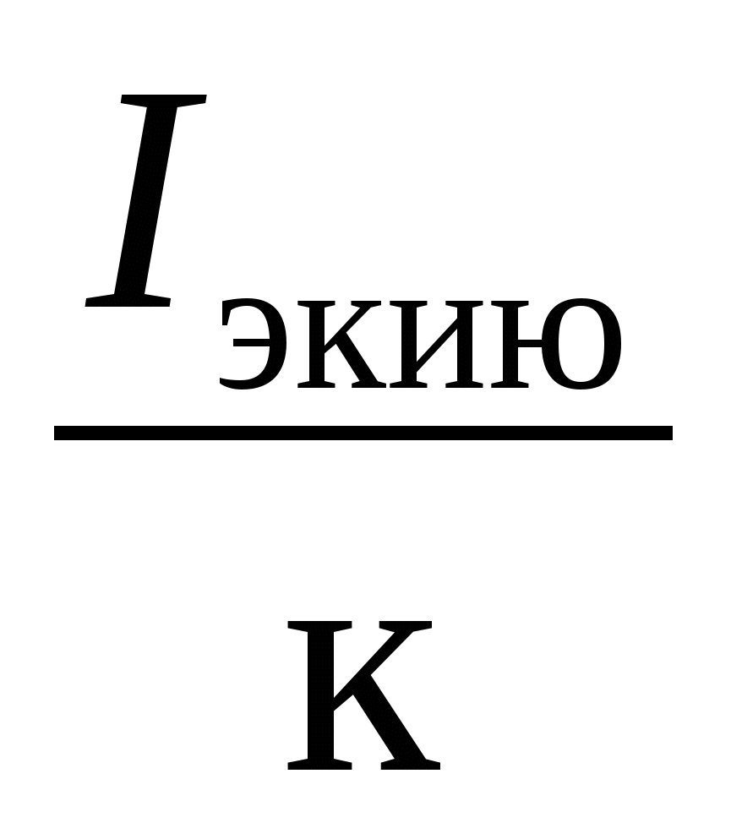 (3.5)  
  
bu yerda K = 2,5 - normal yurgizish sharoitida qabul qilinadi; K = 1.6 ÷ 2 - oьir yurgizish shartlari mavjud bo’lsa hamda yurgizishlar soni ko’p bo’lsa yoki motor tezlanishi 2 sekunddan ortiq bo’lsa (kranlar va inertsiya momenti katta mexanizmlarning motorlari) olinadi.

***3-shart.*** Eruvchan qo’yilmalarni selektiv(tanlab) ishlashi bo’yicha, saqlagichlarning vaqt-tok xarakteristikasi t = f (I) dan foydalanib tanlash.  
  
180÷250% li o’ta yuklanishda NPN va NPR saqlagichlari uchun RP ga kirishdagi saqlagich toki Iv1 va RP dan ketuvchi liniyadagi saqlagich, toki Iv2 ning orasidagi farq toklar shkalasidagi 1 poьona bo’lsa, selektivlik taominlanadi.  
  
NPN saqlagichlari bilan himoyalashda Ik/Iv2 nisbatining turli qiymatlarida selektiv ishlashni taominlovchi. Iv1/Iv2 nisbat qiymatlari quyida keltirilgan:  
  
Ik / Iv2 ≤ ........... 50 100 200  
  
Iv/ Iv2.......... 2.0 2.5 3.3  
  
bu yerda Ik - RP dan ketuvchi liniyadagi qisqa tutashuv toki, A.  
  
Ketma-ket ulangan PN-2 saqlagichlari eruvchan qo’yilmalarining selektivlikni taominlovchi toklari quyidagi 2.2 - jadvalda keltirilgan.

Selektivlikni ta’minlash  
  
2.2 - jadval.

|  |  |  |  |  |
| --- | --- | --- | --- | --- |
| Kichik Iv2 | Katta tokning Ik/Iv2 nisbatga boьliq qiymati, A | | | |
| tokning  qiymati, A | 10 | 20 | 50 | 100 va undan ortiq |
| 30  40  50  60  80  100  120  150  200  250  300  400 | 40  50  60  80  100  120  150  200  250  300  400  500 | 50  60  80  100  120  120  150  250  250  300  400  600 | 80  100  120  120  120  150  250  250  300  400  600  - | 120  120  120  120  150  150  250  250  300  600  -  - |

Jadvaldagi Ik - ximoyalanuvchi liniya boshidagi qisqa tutashuv toki, A. Saqlagichlar eng katta o’chirish qobiliyati bilan ham xarakterlanadi. NPN va NPR saqlagichlari tokni cheklash xususiyatiga ega. Ular qisqa tutashuv toklarining nominal tokka nisbati katta bo’lganda, q.t. tokini eng katta qiymatiga erishmasdanoq, uzib qo’yadilar. Agar eruvchan saqlagichlarni aniq tanlansa, ularning yuqori o’chirish qobiliyati ishonchli ishlashini taominlaydi.  
^

**Avtomatik o’chirgichlar (avtomatlar)**  
  
Avtomatik o’chirgichlar motorlarni yurgizish va to’xtatish uchun elektr qurilmalarini o’ta yuklanish va qisqa tutashuv toklaridan himoya qilishga ishlatiladi.  
  
Kuchlanishi 1000 V gacha avtomatlar shartli ravishda 3 ta guruhga bo’linadi:  
  
1)**.** Kichik avtomatlar AP-50, AK-63 va AE-2000;  
  
2). A3100 va A3700 avtomatlari seriyalari;  
  
3). Katta, podstantsiyalar uchun AVM va "Elektron" seriyalari.  
  
Yuqoridagi seriyalardagi avtomatlar tarqatish punktlarida va shitlarda, boshqarish stantsiyalarida, KTP ning tarqatish qurilmalarida o’rnatiladi. AP-50, AK-63 va A3100 avtomatlari hozir ishlab chiqarilmaydi, shunnig uchun ularni loyihalarda qo’llash mumkin emas.  
  
AE 2000 avtomatining AE 2010, AE 2030, AE 2040 va AE 2050 turlari 10A, 25A, 63A va 100A nominal toklarga chiqariladi. Maksimal tokni uzuvchi elementi 0,32A - 100A oraliьida shkalalarga ega. Bu avtomat elektromagnit va kombinatsiyali uzuvchiga ega.  
  
A3700B avtomatlari tokni cheklovchi bo’lib, issiqlik va elektromagnitli maksimal tok uzuvchilarga ega.  
  
Tokni cheklashsiz avtomatlar q.t toklari zonasida ishlashini sekinlashtiruvchi bilan (selektiv avtomatlar), yarim o’tkazgichli, issiqlik va elektromagnitli, faqat maksimal tok uzuvchi elementlar bilan chiqariladi.

Yarim o’tkazgichli uzuvchilar ekspluatatsiya davomida nominal tokni, q.t. zonasida ishlab ketish tokini, o’ta yuklanishlar zonasida ishlab ketish vaqtini, selektiv avtomatlarda esa qisqa tutashuv zonasida ishlab ketish vaqtini rostlash (o’zgartirish) imkoniga ega.  
Tok cheklovchi avtomatlarning elektromagnitli va yarim o’tkazgichli uzuvchilari oldindan qo’yilmagan vaqt ichida qisqa tutashuv toklarini o’chiradi, selektiv avtomatlarning yarim o’tkazgichli uzuvchilari q.t. tokiga boьliq bo’lmagan doimiy vaqt ushalmasi (vqderjka vremeni ) bilan uzadi.  
  
A3700 S selektiv avtomatlarning ishlab ketish vaqti uzuvchining 6 marta oshirilgan tokida 4-16 sekundga, q.t. zonasida 0,1 va 0,4 sekundga teng.  
  
A3701B va A3702B avtomatlarida elektromagnit uzuvchi bo’lib, quyidagi turlari bor :  
  
A 3711B, 12B : Nominal toki : In.=160 A, uzuvchi elementining nominal toki In.uz= 80A va 160A.  
  
A3721B, 22B, In.= 250A, In.uz= 250A  
  
A3731B, 32B, In.= 400A, In.uz= 400A  
  
A3741B, 42B, In.= 630A, In.uz= 630A  
  
A3703S va A3704S avtomatlarida yarim o’tkazgichli uchuvchi bo’lib, quyidagi turlari bor:  
  
A3733 S : In.=250 A, In.uz= 160, 200, 250 A  
  
A3734 S : In.=400 A, In.uz = 250, 320, 400 A  
  
A3743 S : In.=400 A, In.uz = 250, 320, 400 A  
  
A3744 S : In.=630 A, In.uz = 400, 500, 630 A  
  
A3705B va A3706B avtomatlari issiqlik va elektromagnit uzuvchili bo’lib, quyidagi turlari bor:  
  
A3715B;A3716B: In=In.uz=160A, In.uz= 16, 20, 25, 32, 40, 50, 63, 80,100,125,160 A,  
  
A3725B; 26B : In= In.uz = 250 A, In= 160, 200, 250 A  
  
A3735B; 36B : In = In.uz = 400 A, In= 250, 320, 400 A  
  
A3745B; 46B : In = In.uz = 630 A, In= 400, 500, 630 A  
  
AVM avtomatlari elektromagnit uzuvchili bo’lib, selektiv va noselektiv maksimal himoyaga ega va quyidagi turlari bor:  
  
AVM-4 : In= 400 A  
  
AVM-10 : In = 750 A, 1000 A  
  
AVM-15 : In = 1150 A, 1500 A  
  
AVM-20 : In = 2000 A, 2500 A  
  
AVM avtomatlari statsionar va chiqariluvchi aravachada joylashgan bo’lishi mumkin.  
  
“Elektron” avtomatida masofadan o’chiruvchi mustaqil uzuvchi; minimal uzuvchi - Un dan 70-35 % kuchlanishda uzadi; maksimal tok himoyasi tok datchiklaridan, qarshiliklar blokidan, yarim o’tkazgichli blokdan va elektromagnit uzuvchidan iborat. Tok datchigi tok transformatorlaridir. Maksimal tok himoyasi vaqt ushalmasi va vaqt-tok xarakteristikasini tanlash old paneldagi ruchkalar bilan amalga oshiriladi.  
”Elektron” ning turlari quyidagilar:  
  
E06, In = 630 A; In.mth = 250, 400, 630A  
  
E16, In = 1600A; In.mth = 630, 1000, 1250, 1600A  
  
E25, In = 2500A; In.mth = 1600, 2000, 2500A  
  
E40, In= 4000A; In.mth = 2500, 3200, 4000, 5000A

**ELEKTR ENERGIYASINI ISHLATUVCHILARI VA**  
 **ISTE**’**MOLCHILARI**  
  
  
**Sanoatdagi elektroenergiya iste’molchilariva**  
  
**ishlatuvchilari (EI va I) hamda ularning tabaqalanishi**  
  
  
Konstruksiyasi va ishlash prinsipi bo**‘**yicha EI va I lar quyidagi guruhlarga bo**‘**linadi :  
  
  
I. Elektrodvigatellari bo**‘**lgan EI va I  
  
II. Elektrotexnologik qurilmalar  
  
III. Elektr yuritish sistemasi  
  
EI va I larning asosiy harakteristikalari quyidagilar :  
  
1. Nominal quvvati  
  
2. Kuchlanishi  
  
3. Tokning turi  
  
4. Fazalar soni  
  
5. Chastotasi  
  
6. Ish rejimi  
  
7. Elektr ta’minoti ishonchliligi buyicha toifalari.  
  
8. Mahsulot birligiga sarflanadigan elektr energiya miqdori solishtirma elektr energiya sarfi, maxsulot turlarini ishlab chiqarish uchun ma’lumotnomalardan olinadi  
  
9. Joylashishi doimiyligi bo**‘**yicha ish davomida ko**‘**chib yuruvchi yoki ko**‘**chiriluvchi EI lar ham mavjud. Bular kranlar, ikkinchi hol uchun metall qirquvchi stanoklar kiradi.  
  
Yuqoridagi ko**‘**rsatkichlarning asosiylarini kengroq ko**‘**rib chiqamiz.  
  
Elektroenergiya iste’molchilarining harakterli ko**‘**rsatkichlaridan biri ularning nominal quvvatlari hisoblanadi. Elektr yuritmalaridagi asinxron va o**‘**zgarmas tok dvigatellari (AD va O’TD) uchun kVt da o**‘**lchanuvchi aktiv nominal quvvatlari pasportlarida yoki ma’lumot-nomalarda beriladi. Sinxron dvigatellar (SD) uchun to**‘**la nominal quvvati va nominal quvvat koeffisienti cosjn ishlatiladi. Metall erituvchi elektr pechlari va elektr payvandlash mashinalarining nominal (qo**‘**yilgan) quvvati sifatida ularni ta’minlovchi transformatorlarning KVA da o**‘**lchanuvchi to**‘**la quvvatlari qabul qilinadi. Dvigatal- generatorlar, to**‘**g**‘**rilagichlar va chastota o**‘**zgartirgichlar uchun ikkilamchi tomonda ularning kilovattda yoki kilovoltamperda ifodalangan quvvatlari ishlatiladi.  
  
Qarshilik pechlari, elektroliz vannalari va yoritish asboblari uchun qo**‘**yilgan quvvat bu ko**‘**rilmalarning tarmoqdan iste’mol qiladigan quvvatlariga teng. Takrorlanuvchi - qisqa muddatli ish rejimli EI larning pasportida berilgan quvvatini uzoq muddatli ish rejimiga keltirib, nominal quvvat sifatida qabul qilinadi.  
  
Sanoat korxonalarining elektr qurilmalarida asosan o**‘**zgaruvchan tok ishlatiladi. O**‘**zgarmas tok ishlatuvchilari elektr energiyasini o**‘**zgaruvchan tokni o**‘**zgarmas tokga aylantiruvchi to**‘**g**‘r**lagichlardan olgani sababli, o**‘**zgarmas tok doimo qimmatroq bo’ladi. To**‘**g**‘**rilagichlar sifatida «Sinxron dvigatel - o**‘**zgarmas tok generatori - o**‘**zgarmas tok dvigateli» (SD - O**‘**TG - OUTD) tizimini, boshqariluvchi simobli to**‘**g**‘**rilagichlar (BST), tiristorli to**‘**g**‘**rilagichlar (TT) ishlatiladi. SD - O**‘**TG - O**‘**TD blokining nominal quvvati SD ning nominal quvvatiga, BST va TT ning quvvati deb ularga ulanadigan O**‘**TD ning nominal quvvati olinadi. O**‘**zgarmas tokning asosiy ishlatuvchilariga umumiy tarmoqdan ta’minlanuvchi ko**‘**tarish-transport mexanizmlarining, prokat stanlaridagi yordamchi mexanizmlarning standart kuchlanishli dvigatellari kiradi. Elektroliz qurilmalari nostandart kuchlanishli iste’molchilarga kiradi. Elektr energiyasini tarqatish tizimida elektroliz qurilmalari, o**‘**zgarmas tokda ishlovchi yoy pechlari, payvandlash mashinalari o**‘**zgaruvchan tok iste’molchilari hisoblanadi. O**‘**zgarmas tok ishlatuvchilari 5% dan (mashinasozlikda) 85 - 90% gacha (alyuminiy elektrolizi bo**‘**lgan rangli metallurgiyada) elektr energiyasini iste’mol qiladilar.  
  
Kuchlanish bo**‘**yicha EI va I lar quyidagi standart kuchlanishlarga ega :  
  
12 V, 36 V, 127 V, 220 V, 380 V, 660 V, 6 kV, 10 kV, 20 kV, 35 kV, 110 kV, 150 kV va 220 kV - o**‘**zgaruvchan tokda va 220 V, 440 V, 825 V - o**‘**zgarmas tokda.  
  
Tokning chastotasi bo**‘**yicha sanoat chastotasida ishlovchi, undan ortiq va undan kam chastotali elektr ishlatuvchilari mavjud. Sanoat chastotasi 50 Gs ga (60 Gs ga) teng bo**‘**lib, 60 Gs ga chiqarilgan dvigatellar 50 Gs chastotali tarmoqdan ishlashi mumkin, ammo bunda kuchlanishni 380 V dan 460 V ga ko**‘**tarish lozim. 50 Gs li dvigatellarni 60 Gs li tarmoqga ulab bo**‘**lmaydi, bu xolda 60 Gs ni 50 Gs ga pasaytiruvchi o**‘**zgartirgich o**‘**rnatish kerak. 50 Gs chastotaga chiqarilgan trasformator va elektr apparatlari 60 Gs da ishlatilishi mumkin.  
  
50 Gs dan past chastotalar quyidagi hollarda ishlatiladi :  
  
1) 0,5 - 1,5 Gs - elektr pechlarida suyuq po**‘**latni elektromagnit usulida aralashtirish uchun;  
  
2) 2 - 5 Gs kontaktli payvandlash uchun bunda 3 fazali, 50 Gs li o**‘**zgaruvchan tok maxsus payvandlash mashinalarida 1 fazali 2 - 5 Gs li o**‘**zgaruvchan tokka aylantiriladi;  
  
3) 10 - 40 Gs - elektr dvigatellari tezligini rostlash uchun ;  
  
50 Gs dan yuqori chastota quyidagi hollarda ishlatiladi :  
  
1) 175-220 Gs chastotalar tezkor dvigatellar ishlatiladigan, kichik gabaritli elektr asboblari uchun;  
  
2) Sun’iy tola sanoatidagi sentifugalarning elektr yuritmasi uchun 100 - 200 Gs;  
  
3) 400 Gs gacha chastota - tezligi 20000 ayl/min bo**‘**lgan dvigatelli yog**‘**ochini qayta ishlovchi stanoklarda ;  
  
4) 500 - 1000 Gs chastota - qaynoq shtampovkada va toblashda ishlatiladigan, metallarni induksion qizdirish qurilmalarida.  
  
Yuqoridagi 4 ta holda elektr energiyasi 10000 Gs gacha chastotada tarqatiladi. Undan tashqari metallar yuzasini qizdirib toblash va qayta ishlash uchun 2000 - 106 Gs, sopol, plastmassa va yog**‘**och buyumlarini 100*103 - 100*106 Gs chastotada elektr qizdirish qurilmalari mavjud. Bularda individual chastota o**‘**zgartgichlar ishlatiladi.  
  
EI va I ning ishlash rejimi 3 xil bo**‘**ladi :  
  
1. Uzoq davom etuvchi rejim. Unda dvigatel yoki transformatorning temperaturasi eksponenta bo’yicha oshib borib, o**‘**zgarmas bo**‘**lib qoladi. Oshib borish vaqti yuklamaga bog**‘**lik bo**‘**lib, taxminan 3 ta cho**‘**lg**‘**amlar qizish vaqti doimiysiga teng (to’tish = 3*Tqizish);  
  
2. Qisqa muddatli rejimda ish vaqti davomida tokli qismlar o**‘**zgarmas (qo’yilgan) temperaturagacha qizib ulgurmaydi va to**‘**xtab turilganda muxit temperaturasigacha sovib ulguradi;  
  
3. Takrorlanuvchi - qisqa muddatli (TKM) rejimda ish davomida tokli qismlar qizishi qo**‘**yilgan temperaturagacha yetmaydi, to**‘**xtash davrida muxit teperaturasigacha sovub ulgurmaydi.  
  
TKM rejimi foizlarda beriluvchi ulanish takrorlanishi (UT yoki ruscha PV) bilan belgilanadi:  
  
*UT*% = (*t*u * 100%)/(*t*u + *t*t) = (*t*u / *t*s) * 100%  
  
bu yerda: *t*u - ulanish vaqti; tt - to**‘**xtab turish vaqti; ts - sikl vaqti.  
  
TKM rejimida Ts £ 10 minut bo’lishi kerak. Dvigatellar uchun UT ning 15%, 25%, 40%, 60% li standart qiymatlari bor.

TKM rejimida ishlovchi EI lar quvvatini doimiy rejimiga (UT = 100%) quyidagi formula yordamida keltiriladi:  
  
  
*Р*100= *Р*paspÖ(*UT* % / 100%)  
  
  
bu yerda : *P*pasp - pasportda keltirilgan quvvat; *UT* % - ulanish takrorlanishi, % da.  
  
Elektr ta’minoti uzluksizligi darajasi bo**‘**yicha EI larning 3 ta toifasi mavjud:  
  
1. I - toifali EI larining elektr ta’minotidagi uzulishlar natijasida odamlar hayotiga xavf solinadi yoki xalq ho**‘**jaligiga katta moddiy zarar yetkaziladi. Bu zararlar jihozlarning shikastlanishi, maxsulotning brak bo**‘**lishi yoki texnologik jarayonning uzoq muddatga buzilishi oqibatida hosil bo**‘**ladi. Bunga misol qilib ko**‘**mir shaxtalaridagi bosh ko**‘**targich va bosh ventilyator, domna pechlarga suv berish nasoslar, ximiya korxonalaridagi sanitariya - texnika ventilyasiyasi, elektroliz qurilmalarini ko**‘**rish mumkin.

2. II - toifaga metall qirqish stanoklari, shtampovka mashinalari va presslar, elektr yey pechlari, to**‘**qimachilik stanoklari va boshqalar kiradi. Ularning ET dagi uzilishlari mahsulot chiqarishni kamayishiga, braklarga, ishchilar va mexanizmlarning bekor turib qolishiga sabab bo**‘**ladi.  
  
3. III - toifaga I va II toifalarga kirmaydigan qolgan EI lar (yordamchi sexlar, qo**‘**shimcha ishlab chiqarishlar kiradi).